

维格里德地区介绍

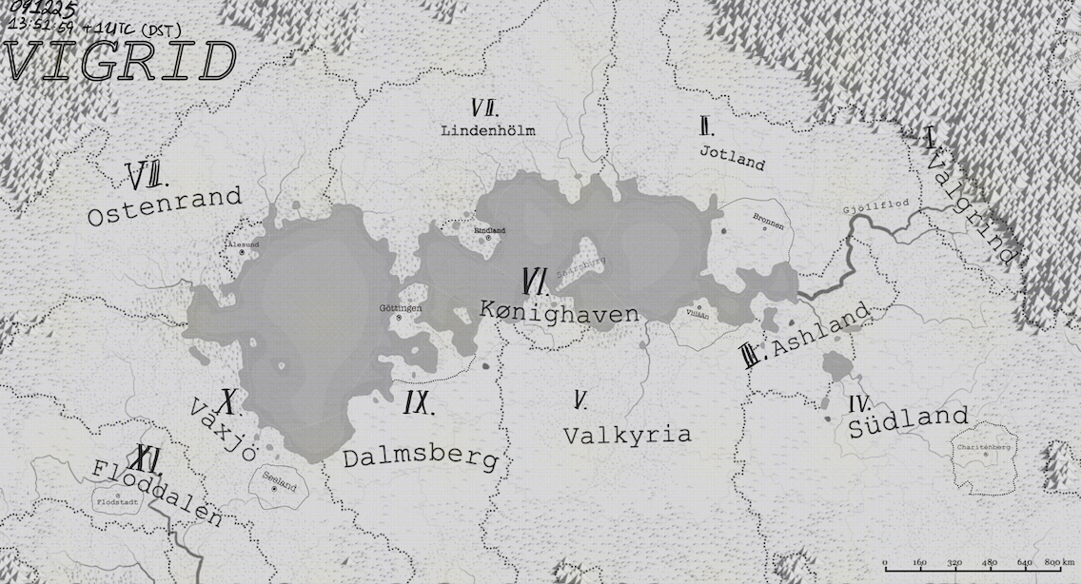

## 维格里德分区（Vigrid）

（带*号的为已有总牧师）

1. 维格里德（Vigrid）：位于芬兰，瑞典，挪威三国交界的一个架空区域。

I. 瓦格林德（Valgrind）：无首府，有市镇，一个山区边缘的过渡带，向北进入冰川和雪山。

II. 约特兰 （Jotland）：首府布隆宁（Bronnen），维格里德的工业重镇。

*III. 亚士兰 (Ashland)：一个巨大的自由市。为格约尔河（Gjöllflod）汇入国王湖的河口。圣杯教在此设立了教区和总牧师之职位，但因执法机关的高度压力并没有控制这里的市政。所有的圣杯教活动都在地下进行。

IV. 苏德兰 (Südland)：首府夏立腾堡市（Chariténberg），为联合执法部门和军管司令部的驻地。圣杯教对此地宣称了主权也设立了总牧师，但因执法机关的高度压力并没有控制这里的市政。所有的圣杯教活动都在地下进行。

*V. 瓦尔基里亚 (Valkyria)：首府维兰（Viilään），铁矿，以及钨矿储量丰富，自中世纪起便是武器的制造中心。如今是生产高质量火器和配件的地方。

*VI. 帝王港 (Kønighaven)：一个位于国王湖畔的古老自由市，由著名的大学和图书馆。

VII. 林德霍姆 (Lindenhölm)：首府林德兰（Rindland），圣树制药公司的总部所在地，有大量的种植园坐落在此。

VIII. 东方边境 (Ostenrand)：首府奥勒松（Ålesund），为教会大本营。

*IX. 达姆斯堡 (Dalmsberg)：首府格廷根半岛（Göttingen），曾经是帝王行宫的所在地，这里有维格里德最负盛名的大学。

X. 韦克舍 (Växjö)：首府西兰（Seeland），畜牧业和渔业在这里极度发达，内陆地区有许多的牧场，沿湖则有大大小小的北欧渔村。

XI. 河谷 (Floddalen)：首府大河城（Flodstadt），被河流滋润的谷地，是极北地区为数不多牧草丰美的地方。这里是畜牧业的心脏。

